- Tablica informacyjna
/specyfikacja/

- Tablica informacyjna oraz tablica pamiątkowa winna być umieszczona
w widocznym i dostępnym publicznym miejscu.
- Tablicę informacyjną należy eksponować od dnia przekazania nieruchomości do zakończenia przedsięwzięcia na nieruchomości. Jednostka samorządu terytorialnego ma obowiązek dbać o stan techniczny tablicy i o to, aby treść była cały czas wyraźnie widoczna. Uszkodzoną lub nieczytelną tablicę należy wymienić lub odnowić na koszt jednostki samorządu terytorialnego.
- Tablica informacyjna.
  - Tablica informacyjna powinna być koloru białego. Tekst w kolorze czarnym. Tablica nie może zawierać innych informacji i elementów graficznych oprócz wskazanych poniżej tj.
- daty przekazania nieruchomości,
- powierzchni przekazanej nieruchomości,
- celu na który została przekazana,
- wskazania jednostki na rzecz której przekazanie nastąpiło,
- zestaw logo – logotyp KOWR oraz herb/logotyp jednostki samorządu terytorialnego (OT KOWR na wniosek jednostki samorządu terytorialnego udostępni logotyp KOWR oraz Księgę Identyfikacji Wizualnej celem wykorzystania przy projektowaniu tablicy. System Identyfikacji Wizualnej KOWR dostępny jest także pod linkiem: http://www.kowr.gov.pl/o-kowr/rzecznik-prasowy/system-identyfikacji-wizualnej-kowr).
  - Minimalny rozmiar tablicy informacyjnej to 80 x 120 cm. Należy dołożyć starań, aby znaki i informacje były czytelne. Jeżeli tablica jest położona w znacznej odległości od miejsca, gdzie mogą znajdować się odbiorcy, to jej powierzchnia powinna być odpowiednio większa, tak aby wszyscy mogli łatwo zapoznać się z treścią.
  - Wzór tablicy informacyjnej
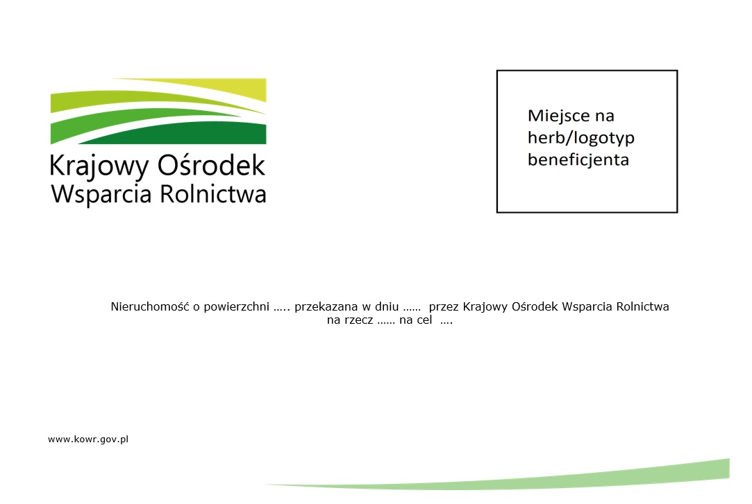

- Tablica pamiątkowa
/specyfikacja/

- Tablica pamiątkowa powinna być koloru białego. Tekst w kolorze czarnym. Tablica nie może zawierać innych informacji i elementów graficznych oprócz wskazanych poniżej tj.:
- zestaw logo – logotyp KOWR oraz herb/logotyp jednostki samorządu terytorialnego (OT KOWR na wniosek jednostki samorządu terytorialnego udostępni logotyp KOWR oraz Księgę Identyfikacji Wizualnej celem wykorzystania przy projektowaniu tablicy. System Identyfikacji Wizualnej KOWR dostępny jest także pod linkiem: http://www.kowr.gov.pl/o-kowr/rzecznik-prasowy/system-identyfikacji-wizualnej-kowr).
- informacje, iż inwestycja została zrealizowana na nieruchomości przekazanej przez Krajowy Ośrodek Wsparcia Rolnictwa,
- rodzaj zrealizowanej inwestycji.
- Rozmiar tablicy należy dostosować do wielkości obiektu na którym będzie umieszczona. Każdorazowo należy dołożyć starań, aby znaki i informacje na niej umieszczone były czytelne. Jeżeli tablica jest położona w znacznej odległości od miejsca, gdzie mogą znajdować się odbiorcy, to jej powierzchnia powinna być odpowiednio większa, tak aby wszyscy mogli łatwo zapoznać się z treścią.
- Jednostka samorządu terytorialnego ma obowiązek dbać o stan techniczny tablicy i o to, aby treść była cały czas wyraźnie widoczna. Uszkodzoną lub nieczytelną tablicę należy wymienić od odnowić na koszt jednostki samorządu terytorialnego.
- Wzór tablicy pamiątkowej
